Materialpool zur Leistungsermittlung und -bewertung im Englischunterricht der Grundschule

zusammengestellt von den Fachberatern Englisch

Stand: Januar 2019
Inhalte des Materialpools

Inhalte des Materialpools

1 Instrumente zur Leistungsermittlung und Leistungsbewertung
1.1 Bewertungsraster
1.2.1 Beispiele für mündliche Tests (Schülermaterialien, Lehrerhinweise, Beobachtungs- und Bewertungsbögen)
1.2.2 Beispiele für schriftliche Tests (Schülermaterialien, Lehrerhinweise)
1.3 Formen der Leistungsermittlung und -bewertung
1.3.1 Übersicht über Formen der Leistungsermittlung und -bewertung im Verlauf eines Schuljahres
1.3.2 Aufgabenformate zur Benotung des Schreibens

2 Zusatzmaterial
2.1 Beispiel für einen Informationsbrief zum Start des Englischunterrichts in Klassenstufe 3
2.2 Beispiel für einen Informationsbrief zur Benotung im Englischunterricht in Klassenstufe 4
2.3 Vorschläge für verbale Leistungseinschätzungen der Schüler im Englischunterricht in Klassenstufe 3

Test “Animals”
Mustertest (Klassenstufe 4)

1. Listen and number the pictures. |  |  | _ / 3
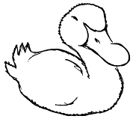 | 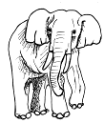 | 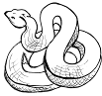 |  | 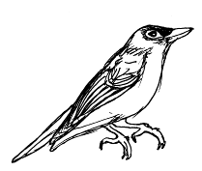
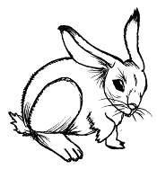 | 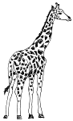 | 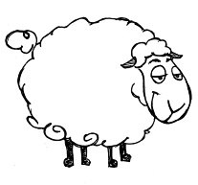 |  | 

2. Wild animals. True or false? Listen and tick. | _ / 6
1.
2.
3.

4.
5.
6.

3. Which animals do the children like and which don’t they like? _ / 5
Draw a smiley or a grumpy .
 |  | 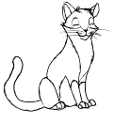 | 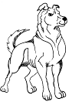 |  |  | 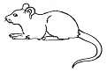 |  | 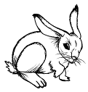
Peter
Susan
Ann
Tom

4. Listen and number the pictures. _ / 4

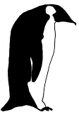 | 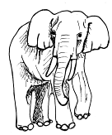 | 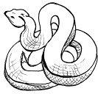 | 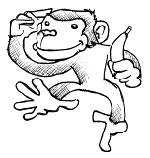 | 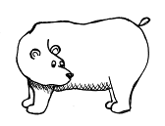
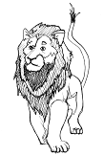 |  | 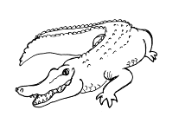 | 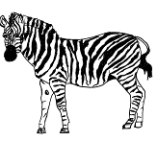 | 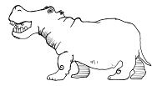

5. Find the correct words. Write the words on the lines below. _ / 2

elephant monkey lion crocodile giraffe penguin

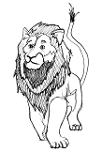 | _____________ | 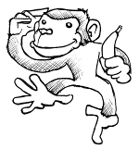 | _____________
 | _____________ |  | _____________

6. Form the sentences. Write them on the lines below. _ / 2

 | live in |  | Crocodiles | Africa.
 |  | __________________________________________________
 | black and white. |  | is | The zebra
 |  | __________________________________________________

Test “Animals“
Mustertest Klassenstufe 4 – Erwartungsbild

Der vorliegende Test zum Thema Animals ist ein Mustertest. Er enthält Aufgaben unterschiedlichen Schwierigkeitsgrades zur Überprüfung der Kompetenzen in den Bereichen Hörverstehen und Schreiben/Lesen zum Thema Haus- und Zootiere.

Ggf. müssen Sie den Test an die unterrichtlichen Voraussetzungen in Ihrer Klasse anpassen, indem Sie Aufgabenstellungen und/oder Hörtexte entsprechend verändern.

Lehrplanbezug Klassenstufe 4

Die Ziele und Inhalte des Lernbereichs „Animals“ werden verknüpft mit den folgenden ausgewählten kommunikativen Zielen:

Hör- und Hör-/Sehverstehen
Die Schüler
- erfassen ein elementares Repertoire an sprachlichen Mitteln in vielseitigen Situationen,
- verstehen Redemittel, die Dinge und Handlungen des unmittelbaren Umfeldes bezeichnen,
- folgen einem normalen Sprechtempo und verstehen einfache Äußerungen in Standardsprache, wenn deutlich gesprochen und der Themenbezug eingehalten wird.

Schreiben
Die Schüler
- können im Klangbild gesicherte Einzelwörter und Redemittel Abbildungen zuordnen und von Vorlagen schriftlich übernehmen.

Lesen
Die Schüler
- erkennen im Klangbild gesicherte Einzelwörter und Redemittel ganzheitlich wieder und verstehen diese.

Hörtexte und Lösungen

1. Lesen Sie den Hörtext einmal mit Pausen vor. 3 Punkte

Number 1 is the sheep.
Number 2 is the duck.
Number 3 is the bird.
Number 4 is the giraffe.
Number 5 is the snake.
Number 6 is the rabbit.

Für jeden richtig gehörten Tiernamen wird ein halber Punkt erteilt.

2. Lesen Sie den Hörtext zweimal vor. 6 Punkte

- A kangaroo can jump. True
- The tiger has got stripes. True
- The black and white panda is not a bear. False
- The zebra has got yellow stripes. False
- Monkeys can’t climb. False
- The elephant has got a long trunk. True
3. Lesen Sie den Hörtext zweimal vor. 5 Punkte

1. Peter likes cats. He doesn’t like mice.
2. Susan doesn’t like elephants. She likes dogs and rabbits.
3. Ann likes snakes. She doesn’t like tigers.
4. Tom doesn’t like giraffes and elephants. He likes rabbits.

Für jedes richtig gesetzte Smiley oder Grumpy wird ein halber Punkt erteilt.
Lösung:

Peter |  |  |  |  |  | 
Susan
Ann
Tom

4. Lesen Sie den Hörtext zweimal vor. 4 Punkte

Number 1: This animal has got a big mane and a long tail. It is very dangerous.
Number 2: This animal lives in Africa and in America. It has got very short legs and a big mouth with lots of sharp teeth.
Number 3: This animal is very big and has got small ears and a big mouth. It is often in the water.
Number 4: This animal can be white or brown and likes fish.

Lösung: 1: lion, 2: crocodile, 3: hippo, 4: bear

5. Für jedes richtig geschriebene Wort wird ein halber Punkt erteilt. 2 Punkte

6. Für jeden richtig geschriebenen Satz wird ein Punkt erteilt. 2 Punkte

Insgesamt: 22 Punkte

Test “At Home”
Mustertest (Klassenstufe 4)

1. Listen and number the pictures. _ / 3
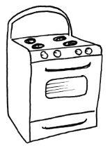 | 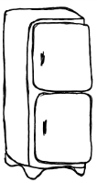 | 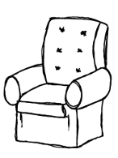 | 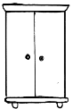 | 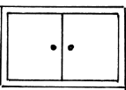
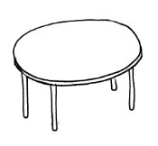 | 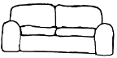 | 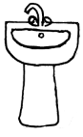 | 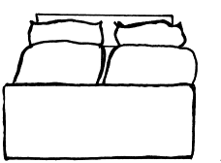 | 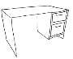

2. This is Lucy’s house. Listen and number the rooms. Write into the circles. _ / 5

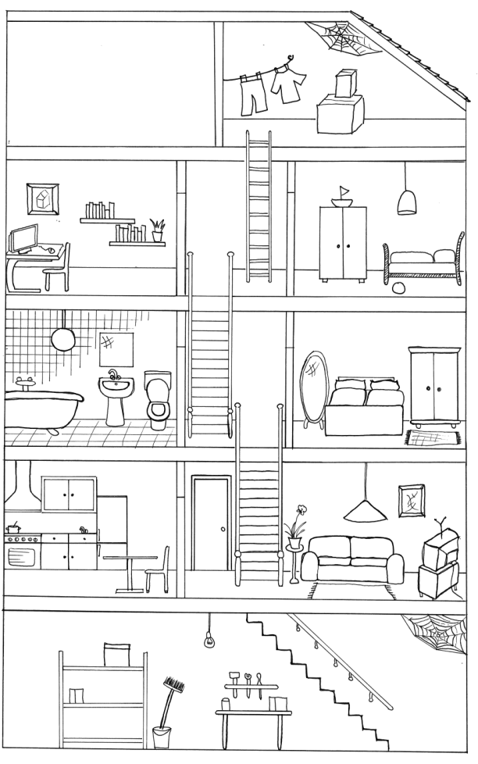

3. Listen and draw. _ / 7

4. Look at Lucy’s house in number 2. True or false? Listen and tick. _ / 6
  1.
  2.
  3.
  4.
  5.
  6.

5. Look at Lucy’s house. Which rooms are there?
Write the room names from the box on the lines. _ / 2

bathroom, kitchen, bedroom, living room

6. What can you see in Lucy’s house? Write the words on the lines. _ / 3

computer, tree, toilet, snake, chair, table, wardrobe, fridge, ruler

Test “At Home“
Mustertest Klassenstufe 4 - Erwartungsbild

Der vorliegende Test zum Thema At Home ist ein Mustertest. Er enthält Aufgaben unterschiedlichen Schwierigkeitsgrades zur Überprüfung der Kompetenzen in den Bereichen Hörverstehen und Schreiben/Lesen zum Thema „Zu Hause sein“.

Ggf. müssen Sie den Test an die unterrichtlichen Voraussetzungen in Ihrer Klasse anpassen, indem Sie Aufgabenstellungen und/oder Hörtexte entsprechend verändern.

Lehrplanbezug Klassenstufe 4

Die Ziele und Inhalte des Lernbereichs „At Home“ werden verknüpft mit den folgenden ausgewählten kommunikativen Zielen:

Hör- und Hör-/Sehverstehen
Die Schüler
- erfassen ein elementares Repertoire an sprachlichen Mitteln in vielseitigen Situationen,
- verstehen Redemittel, die Dinge und Handlungen des unmittelbaren Umfeldes bezeichnen,
- folgen einem normalen Sprechtempo und verstehen einfache Äußerungen in Standardsprache, wenn deutlich gesprochen und der Themenbezug eingehalten wird.

Schreiben
Die Schüler
- können im Klangbild gesicherte Einzelwörter und Redemittel Abbildungen zuordnen und von Vorlagen schriftlich übernehmen.

Lesen
Die Schüler
- erkennen im Klangbild gesicherte Einzelwörter und Redemittel ganzheitlich wieder und verstehen diese.

Hörtexte und Lösungen

1. Lesen Sie den Hörtext einmal mit Pausen vor. 3 Punkte

Number 1 is the armchair.
Number 2 is the fridge.
Number 3 is the oven.
Number 4 is the wardrobe.
Number 5 is the sofa.
Number 6 is the table.

Für jedes richtig nummerierte Möbelstück wird ein halber Punkt erteilt.

2. Lesen Sie den Hörtext zweimal vor. 5 Punkte

Number 1: This is the room where Lucy’s mum and dad sleep.
Number 2: In this room Lucy can watch TV.
Number 3: In this room Lucy brushes her teeth and can take a bath.
Number 4: In this room Lucy’s mum cooks the dinner.
Number 5: In this room Lucy writes an email to a friend.

Lösung: 1: bedroom, 2: living room, 3: bathroom, 4: kitchen, 5: study

3. Lesen Sie den Hörtext zweimal vor.
Lassen Sie entsprechende Pausen zum Zeichen. 7 Punkte

Draw a house with a roof /1/. In the middle of the house there is a door /1/. The door is between two windows /1/.
A chimney is on the roof. /1/ Smoke is coming out of it. /1/
A little round window is in the roof. /1/
There are two trees in the garden. /1/

Für jede erkennbar gezeichnete Information des Textes, die mit /1/ gekennzeichnet ist, wird ein Punkt erteilt.

4. Lesen Sie den Hörtext zweimal vor. 6 Punkte
- There is a cupboard in the living room. false
- I see a mirror in the bathroom. true
- There are two wardrobes in the house. true
- On the walls there are pictures. true
- In the living room there is a chair. false
- The telly is on the desk. false

5. Für jedes richtig geschriebene Wort wird ein halber Punkt erteilt. 2 Punkte

6. Für jedes richtig geschriebene Wort wird ein halber Punkt erteilt. 3 Punkte

Insgesamt: 26 Punkte

Test “Food and Drink”
Mustertest (Klassenstufe 4)

1. Listen and number the pictures. |  |  | _ / 3
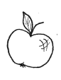 |  | 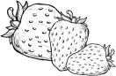 |  | 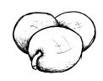
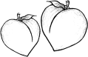 | 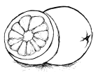 |  |  | 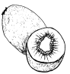
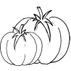 | 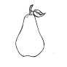 |  |  | 

2. Listen, draw and colour. _ /6

1 | 2 | 3
4 | 5 | 6

3. How much is it? Draw the lines. _ / 4

£ 4.20 | 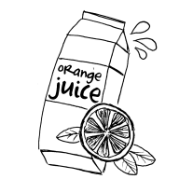 | 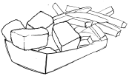 |  | £ 3.20
£ 1.30 | 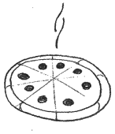 | 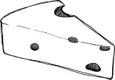 | 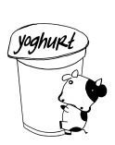 | £ 1.40
45 p |  | 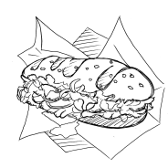 | 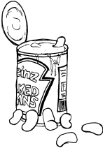 | 65 p
 | £ 2.17 |  | £ 2.70

4. What is it? Listen and number. _ / 4

 | 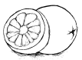 | 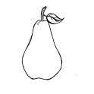 | 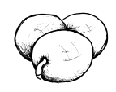 | 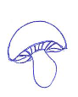 | 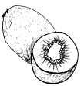 |  | 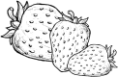 | 

5. Lunch at the school cafeteria. What does Sally have for lunch?
Listen and tick. _ / 5

 | 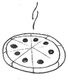 | 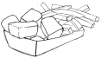 | 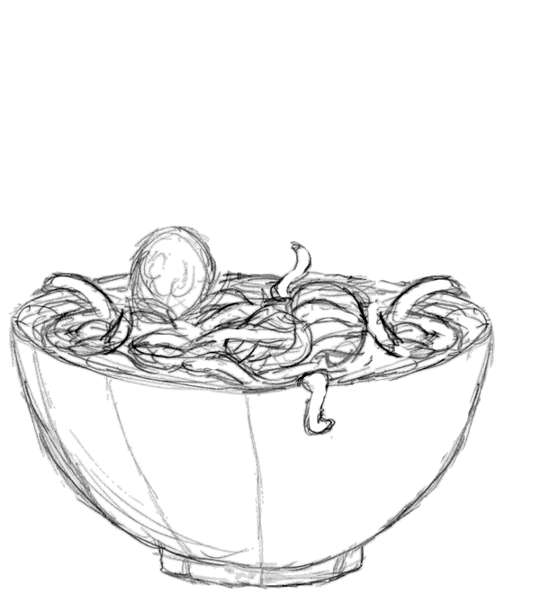 | 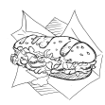 | 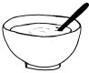 | 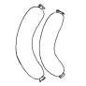 | 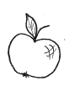 | 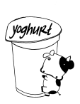 | 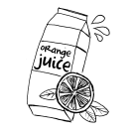 | 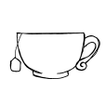
Monday
Tuesday
Wednesday
Thursday
Friday

6. Write down the words in the menu. _ / 4

lemonade

fruit salad

sandwich

hot chocolate

muffin

spaghetti with tomato sauce

pizza

ice cream

tea

tomato soup

mixed salad

fish and chips

Menu

Starter
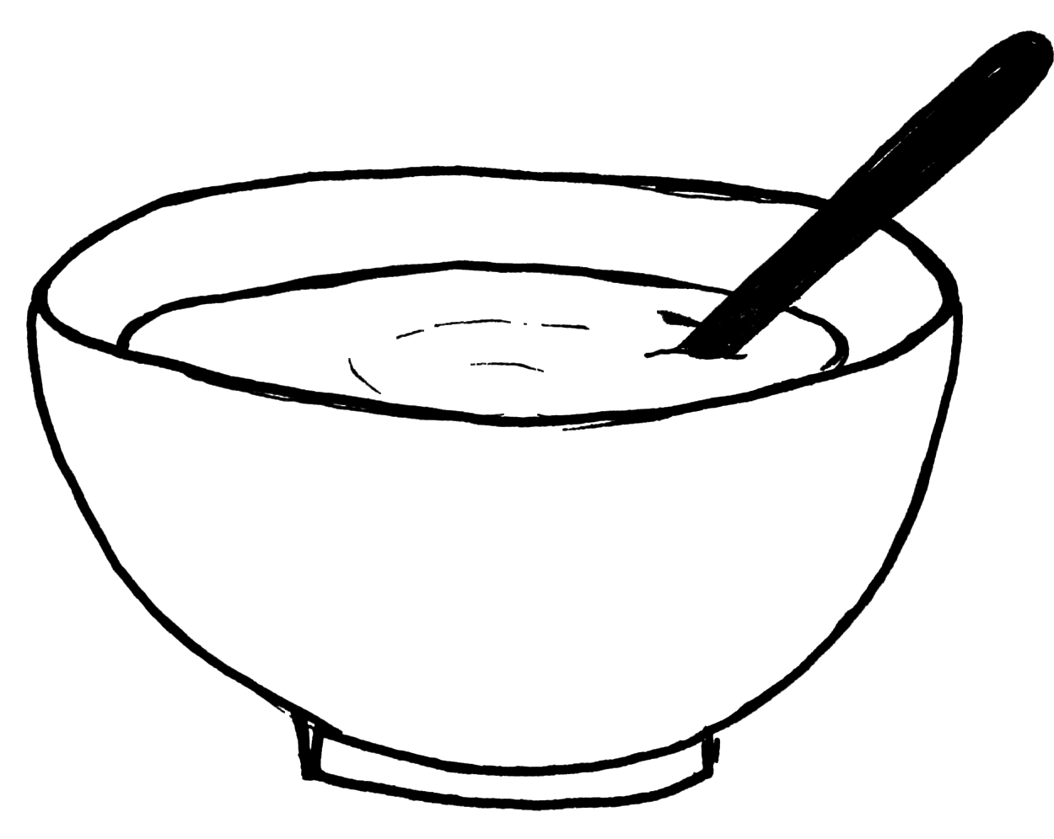____________________

Main Course
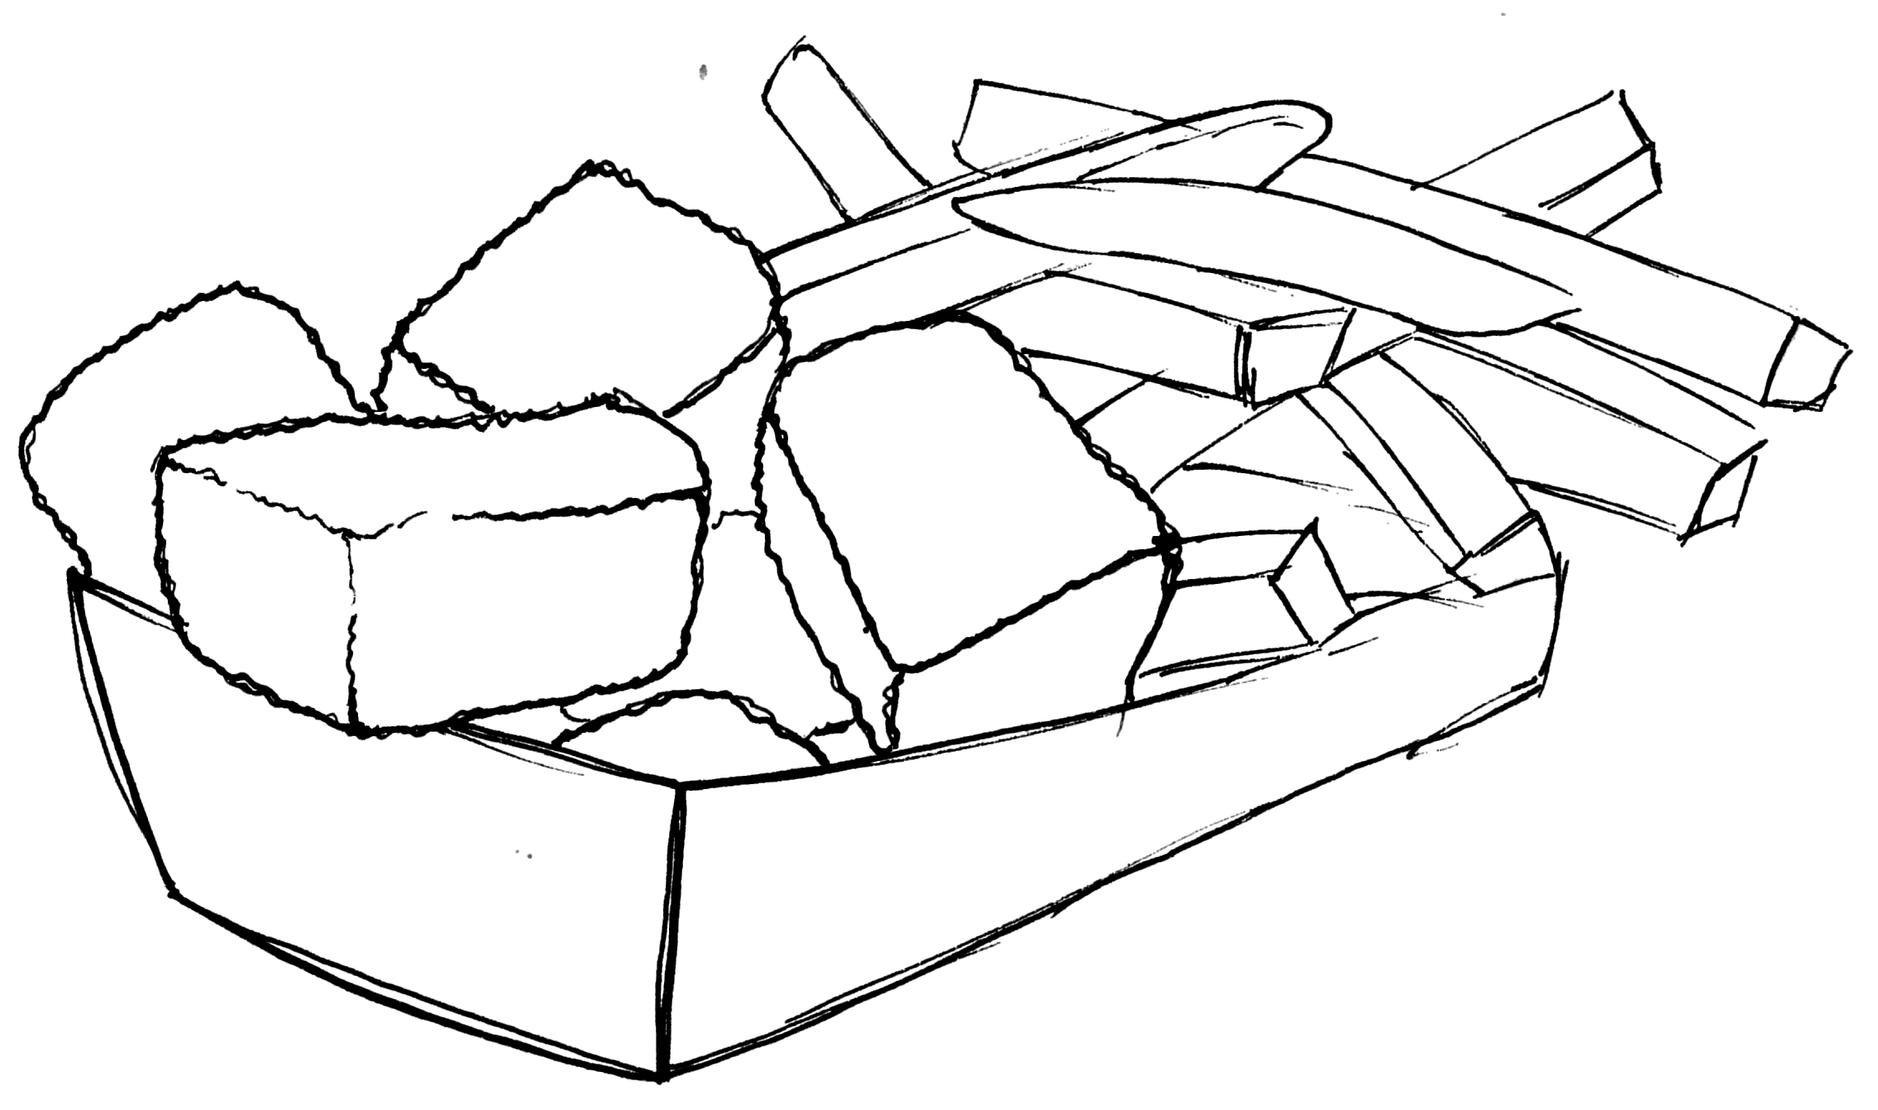____________________

Dessert
____________________

Drink
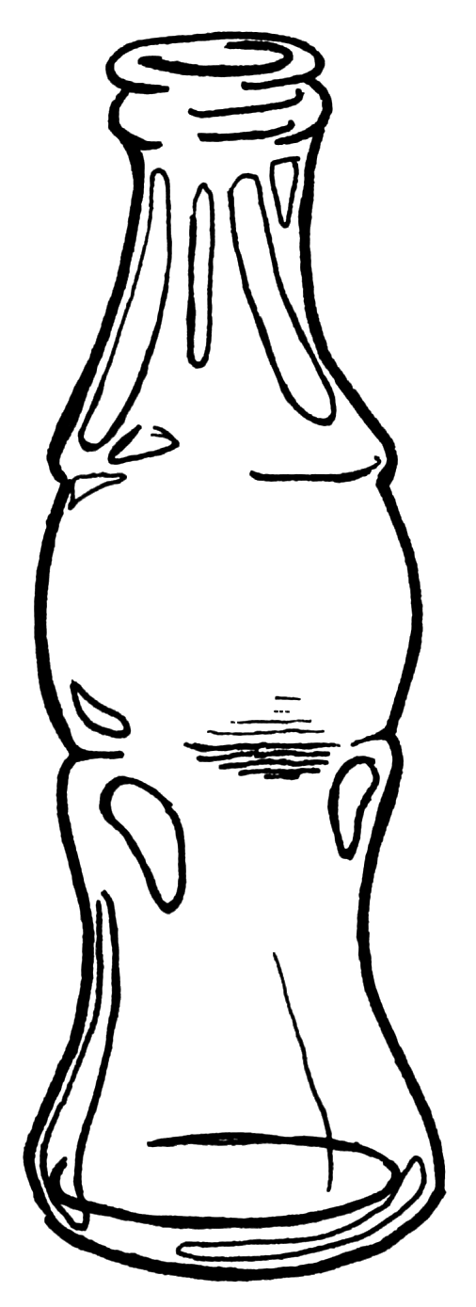 ______________________

Test “Food and Drink“
Mustertest Klassenstufe 4 – Erwartungsbild

Der vorliegende Test zum Thema Food and Drink ist ein Mustertest. Er enthält Aufgaben unterschiedlichen Schwierigkeitsgrades zur Überprüfung der Kompetenzen in den Bereichen Hörverstehen und Schreiben/Lesen zum Thema Essen und Trinken.

Ggf. müssen Sie den Test an die unterrichtlichen Voraussetzungen in Ihrer Klasse anpassen, indem Sie Aufgabenstellungen und/oder Hörtexte entsprechend verändern.

Lehrplanbezug Klassenstufe 4

Die Ziele und Inhalte des Lernbereichs „Food and Drink“ werden verknüpft mit den folgenden ausgewählten kommunikativen Zielen:

Hör- und Hör-/Sehverstehen
Die Schüler
- erfassen ein elementares Repertoire an sprachlichen Mitteln in vielseitigen Situationen,
- verstehen Redemittel, die Dinge und Handlungen des unmittelbaren Umfeldes bezeichnen,
- folgen einem normalen Sprechtempo und verstehen einfache Äußerungen in Standardsprache, wenn deutlich gesprochen und der Themenbezug eingehalten wird.

Schreiben
Die Schüler
- können im Klangbild gesicherte Einzelwörter und Redemittel Abbildungen zuordnen und von Vorlagen schriftlich übernehmen.

Lesen
Die Schüler
- erkennen im Klangbild gesicherte Einzelwörter und Redemittel ganzheitlich wieder und verstehen diese.

Hörtexte und Lösungen

1. Lesen Sie den Hörtext einmal vor. 3 Punkte

Number 1 is a banana.
Number 2 are the grapes.
Number 3 is the pear.
Number 4 are the plums.
Number 5 is the mushroom.
Number 6 are the strawberries.

Für jedes richtig gehörte Wort wird ein halber Punkt erteilt.

2. Lesen Sie den Hörtext zweimal vor. 6 Punkte
Lassen Sie entsprechende Pausen zum Zeichen.

Number 1: Two glasses of orange juice.
Number 2: Three potatoes in a basket.
Number 3: A green pear on a table.
Number 4: A pizza with tomatoes on it.
Number 5: Five red apples under a tree.
Number 6: A cucumber on a shelf.

Für jedes erkennbar gezeichnete Lebensmittel (Anzahl, Farbe, Lage) wird ein Punkt erteilt.
3. Lesen Sie den Hörtext zweimal vor. 4 Punkte

Fish and chips: 4.20.
Yoghurt: 65 p
Cheese: 2.17
Baked beans: 1.30

Für jede korrekte Zuordnung wird ein Punkt erteilt.

4. Lesen Sie den Hörtext zweimal vor. 4 Punkte

Number 1: It’s red and small. It has got a small stone inside. It can be sweet or sour.
Number 2: It’s small, brown on the outside and green or yellow inside. Often it comes from New Zealand.
Number 3 It’s yellow and sweet. Peel it before you eat it.
Number 4: I can be brown. You can find it in the wood.

Für jede korrekte Zuordnung wird ein Punkt erteilt.

5. Lesen Sie den Hörtext zweimal vor. 5 Punkte

1. On Monday Sally doesn’t take pizza, so she takes spaghetti with tomato sauce and an apple.
2. On Tuesday Sally takes fish and chips and orange juice because she doesn’t take baguette.
3. On Wednesday Sally doesn’t take soup, so she takes sausages and tea.
4. On Thursday Sally takes pizza and a yoghurt. She doesn’t take fish and chips.
5. On Friday Sally doesn’t take sausages, so she takes soup and baguette.

6. Für jedes richtig geschriebene Wort / Wortgruppe wird ein ganzer Punkt erteilt. 4 Punkte

Insgesamt: 26 Punkte

